DİKKAT!!!
BU METİN KUTUSUNU VE BU BELGEDEKİ TÜM KIRMIZI RENKLİ YAZILARI OKUDUKTAN SONRA SİLEREK DENEYİNİZE ÖZEL BİLGİLERLE DOLDURUNUZ.
BUNUN DIŞINDA BELGE FORMATINDA DEĞİŞİKLİK YAPMAYINIZ.
TC.
ÇUKUROVA ÜNİVERSİTESİ
MÜHENDİSLİK – MİMARLIK FAKÜLTESİ
TEKSTİL MÜHENDİSLİĞİ

TKS 327 TEKSTİL LABORATUARI I

İPLİK DÜZGÜNSÜZLÜĞÜ TAYİNİ
DENEY RAPORU

Deneyi Yaptıran Öğretim Elemanı:
Dr. Yılmaz ERBİL

Öğrenci Adı Soyadı :
Numara :
Grubu :
Deneyin yapılış tarihi :
Rapor teslim tarihi : Sadece burayı Teslim ettiğiniz gün elle yazınız.

İÇİNDEKİLER

Sayfa No
1. GİRİŞ………………………………………………………………………………………... 1
2. MATERYAL VE METOD…………………………………………………………………. 2
3. SONUÇLAR VE DEĞERLENDİRME…………………………………………………….. 3

1. GİRİŞ
Deneyin yapılış amacı, gereği/önemi ve bu deneyden elde edilen bilgilerin hangi durumlarda kullanılabileceği anlatılmalıdır.
NOT: BU BÖLÜME BAŞKA ALT BAŞLIKLAR EKLEMEYİNİZ. ANLATILMASI GEREKENLERİ DÜZ PARAGRAFLAR HALİNDE YAZINIZ.

2. MATERYAL VE METOD
Deneyde kullanılan deney düzeneği (cihaz, araç gereç, yardımcı madde vb.) özellikleri ve cihazların çalıştırılmasından bahsedilmelidir. Deneyde analiz edilecek numunelerin hazırlanışı açıklanmalı ve varsa numune hazırlanışında kullanılan başka metotlar teorisiyle birlikte anlatılmalıdır. Deneyin yapılışı, deneyde uygulandığı şekliyle ancak gerekli açıklamalarla birlikte ayrıntılı olarak anlatılmalıdır. Bu anlatımda dikkat edilmesi gereken noktalara da yer verilmelidir.
NOT: BU BÖLÜMDE ÖNCELİKLE DENEYİ YAPILAN NUMUNE (İPLİK, KUMAŞ VB.) HAKKINDA BİLGİ VERİLMELİ, ARDINDAN DENEY DÜZENEĞİ (CİHAZ, ARAÇ-GEREÇ VE SARF MALZEMELER) TANITILMALI VE SON OLARAK DENEYİN YAPILIŞI TEKNİK BİR DİLLE ANLATILMALIDIR.

3. SONUÇLAR VE DEĞERLENDİRME
NOT: BU BÖLÜME VARSA DENEYLE İLGİLİ DENEY SONUÇLARINI İÇEREN TABLO, GRAFİK VE ŞEKİLLERİ EKLEYİNİZ. HER BİRİ İÇİN TABLO, GRAFİK YADA ŞEKİL BAŞLIĞI DA OLUŞTURARAK İSİMLENDİRİNİZ. HER TABLO, GRAFİK YADA ŞEKİL İÇİN ÖNCESİNDE VEYA SONRASINDA AÇIKLAMA YAZINIZ.
AŞAĞIDA ÖRNEKLER GÖSTERİLMİŞTİR. GEREKLİ TABLO, GRAFİK VE ŞEKİLLERİ VERDİKTEN SONRA DENEY SONUÇLARINI YORUMLAYIP DEĞERLENDİRMELERİNİZİ VERİNİZ.

İplik Düzgünsüzlüğü tayini deneyinde elde edilen test sonuçları Tablo-1’de görülmektedir.

Tablo-1: Uster Tester 4 – İplik Düzgünsüzlüğü Test Sonuçları
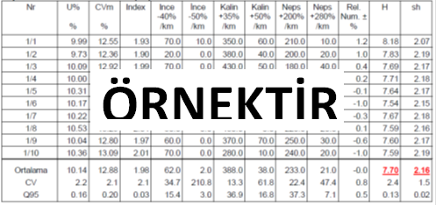
İplik Düzgünsüzlüğü tayini deneyinde elde edilen test sonuçlarından CVm % (kütlesel düzgünsüzlük katsayısı)’na ait Uster İstatistikleri kalite sınıfları grafiği Şekil-1’de görülmektedir.
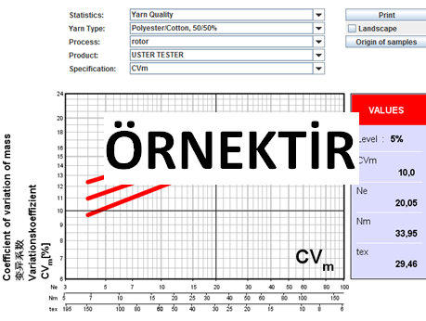
Şekil 1 CVm % Uster İstatistikleri - Kalite Sınıfları Grafiği
Deney sonuçlarını verdikten sonar buraya değerlendirme ve yorumlarızı yazınız.

